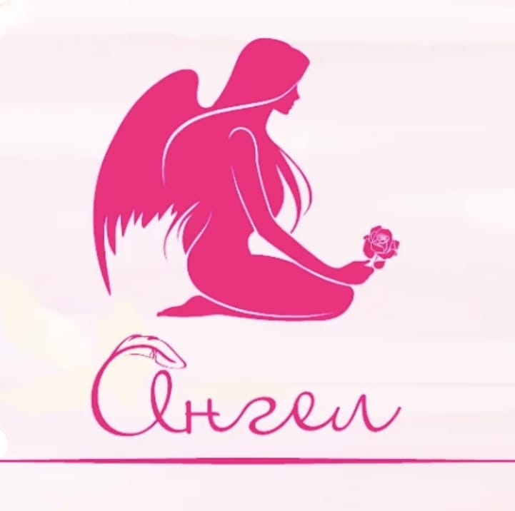
Утверждаю
директор____________/ Ильин А. В
«09» января 2025г.

Прейскурант цен на SPA

Наименование процедуры | Продолжительность/стоимость
Наименование процедуры |  | 1 персона | 2 персоны
Spa «Час релакса» ( распаривание в кедровой бочке 30 мин., душ, чай со сладостями) | 60 мин | 1590 руб. | 3000 руб
Spa « Шоколадный Ангел» (распаривание в кедровой бочке 15 мин., обертывание шоколад, масляный массаж 50 мин., душ, чай со сладостями) | 120 мин | 4800 руб. | 9000 руб
Spa «Волшебное прикосновение» ( распаривание в кедровой бочке 15 мин.,очищающий пилинг «Арбуз», массаж спины 40 мин., душ, чай со сладостями) | 120 мин | 3300 руб. | 6100 руб.
Spa «Прилив энергии» ( распаривание в кедровой бочке 15 мин., массаж всего тела 50 мин., душ, чай со сладостями) | 90 мин | 3620 руб. | 6900 руб.
Spa « Рецепт молодости» ( распаривание в кедровой бочке 15 мин., массаж лица 20 мин, массаж спины 30 мин., душ, чай со сладостями) | 90 мин | 3850 руб. | 7100 руб.
Spa « Летящая походка» ( распаривание в кедровой бочке 15 мин., гуаша (лицо+шея) 20 мин, Массаж всего тела 40 мин.,массаж головы 10 мин, душ, чай со сладостями) | 120 мин | 4900 руб. | 9000 руб.
Sра «Кокосовый Рай» ( распаривание в кедровой бочке 30 мин., обертывание тела «Кокос», массаж шейно воротниковой зоны 20 мин., душ, чай со сладостями) | 90 мин | 3620 руб. | 6900руб.
Sра «Тайное наслаждение» ( распаривание в кедровой бочке 15 мин., очищающий пилинг «Манго», антистрессовый массаж 40 минут, душ, чай со сладостями) | 120 мин | 4300 руб. | 8100 руб.
Spa «Оазис спокойствия» ( распаривание в кедровой бочке 15 мин, обертывание тела «Виноград»,маска для лица, массаж бамбуковыми вениками 40 минут, душ, чай со сладостями) | 120 мин | 5000 руб. | 9500 руб.
Spa « История соблазна» (распаривание в кедровой бочке 15 мин., очищающий пилинг «Манго», обертывание «Кокос», масляный массаж 40 минут, душ, чай со сладостями) | 150 мин | 5900 руб. | 10900 руб.
Spa «Для него» (распаривание в кедровой бочке 15  мин., пилинг всего тела медовый пунш, массаж головы 10 мин., массаж всего тела 50 мин. душ, чай со сладостями) | 120 мин | 4200 руб. | -
Spa « Любовь моя» ( распаривание в кедровой бочке 15 мин., пилинг всего тела арбуз, массаж всего тела 40 мин. душ, чай со сладостями) | 120 мин | - | 6300 руб.
Spa « Подружки» (распаривание в кедровой бочке 15 мин., очищающий пилинг «Манго», обертывание виноград, уход за лицом (демакияж, маска) массаж всего тела 50 мин. душ, чай со сладостями) | 180 руб | - | 9800 руб.
Spa « Свидание» (распаривание в кедровой бочке 15 мин., пилинг всего тела шоколад, обертывание виноград , массаж лица для нее, массаж головы для него, массаж всего тела 50 мин. душ, чай со сладостями) | 180 мин | - | 11900 руб.

Утверждаю
директор____________/ Ильин А. В
«09» января 2025г.

Прейскурант цен на Сауну / хамам

Продолжительность сеанса | До 16. 00 часов в будни | После 16.00 в будни и выходные
1 час 30 мин | 2200 руб. | 2700 руб.
2 часа | 2500 руб. | 3000руб.
3 часа | 3200 руб. | 3700 руб.
4 часа | 4000 руб. | 4500 руб.

В стоимость включены:
- простыни
-сланцы
-мыло

Сауна/хамам рассчитана на 6 человек, доплата за 7 человека 900р за все время посещения.

!!! При опоздании или не явке клиента на сеанс, время сеанса не продлевается, денежные средства не возвращаются.

Утверждаю
директор____________/ Ильин А. В
«09» января 2025г.

Прейскурант цен на массаж

 | время сеанса | стоимость
Общий расслабляющий массаж с аромамаслами | 60/90 мин | 2000/2800
Масляный массаж | 40 мин | 1500
Комплекс №1  (голова,швз,спина+ захват грудной клетки) | 45 мин | 1500
Комплекс №2  (швз,спина+ захват грудной клетки) | 30 мин | 1200
Антицеллюлитный | 30 / 40 мин | 1300 / 1600
Антицеллюлитный | 60 мин | 2000
Лимфодренажный | 60 мин | 2000
Спортивный | 60 мин | 2500
Антистрессовый | 40 мин | 1500
Стоун терапия (массаж горячими камнями) | 60 мин | 2300
Бамбуковыми вениками | 60 мин | 1100
Парный массаж в четыре руки | 60 мин | 3500
Классический | 40 / 60 мин | 1200/1500
Лицо и шея | 30 мин | 800
Руки | 20 мин | 500
Голова | 20 мин | 500
Ноги | 20 мин | 800
Шейно-воротниковая зона | 20 мин | 800
Спина | 40 мин | 1500
Императорский массаж ног | 45 мин | 1700
Гуаша (лицо,шея,декольте) | 45 мин | 1500

Утверждаю
директор____________/ Ильин А. В
«01» сентября 2024г.

Прейскурант цен висцерального хиропракта

Услуга | Цена
Висцеральная диагностика | 800 руб.
Висцеральный массаж | 2500 руб.
Висцеральный и точечный массаж живота | 3500 руб.
Массаж спины оздоровительный | 1200 руб.
ШВЗ оздоровительный | 900 руб.
Косметический массаж лица | 1000 руб.
Пластический массаж лица | 1500 руб.
Остеопатический массаж лица | 2800 руб.
Лимфодренажный массаж лица | 1800 руб.

Утверждаю
директор____________/ Ильин А. В
«01» сентября 2024г.

Прейскурант цен на косметологию

УЗ чистка

Услуга | Цена
Ультразвуковая чистка лица | 1500 руб.
Ультразвуковая чистка спины | 2000 руб.
Комбинированная чистка лица | 2100 руб.

Пилинги

Услуга | Цена
Молочный | 1500 руб.
Азелаиновый | 1400 руб.
Салициловый | 1100 руб.
Всесезонный BioREPeelCV | 1800 руб.
Миндальный | 1200 руб.

Процедуры по уходу

Услуга | Цена
Маска по типу кожи | 300 руб.
Альгинатная маска | 700 руб.
Коллаген лицо | 600 руб.
Коллаген лицо +шея +декольте | 1100 руб.

Прокол ушей

Услуга | Цена
Прокол ушей (от 1 года) | 1000 руб.

Утверждаю
директор____________/ Ильин А. В
«01» сентября 2024г.

Прейскурант цен на косметологию

Мезотерапия

Услуга | Цена
Безинъекционная фракционная мезотерапия | 2500 руб.
Липолитический жиросжигающий комплекс в новой технике (1 проблемная зона, 10 мл.) | 8000 руб.
Карбокситерапия | 2300 руб.

Массаж лица и шеи

Услуга | Время | Цена
Гуаша | 30 мин. | 800 руб.
Косметический | 30 мин. | 1000 руб.
Лимфодренажный | 30 мин. | 900 руб.

Спа для лица

Услуга | Время | Цена
Массаж, пилинг,альгинатная маска | 2 часа | 2900 руб.
Чистка, карбокситерапия | 2 часа | 3300 руб.
Чиска, альгинатная маска | 1 час 30 мин. | 1800 руб.
Хим. пилинг, карбокситерапия | 2 часа | 3000 руб.
Хим. пилинг, альгинатная маска | 1 час 30 мин | 2000 руб.

Утверждаю
директор____________/ Ильин А. В
«01» сентября 2024г.

Абонементы массажа лица

Услуга | Кол-во процедур | Время | Цена
Косметический массаж | 5 процедур | 40 мин | 4500 руб.
Косметический массаж | 10 процедур | 40 мин | 9000 руб.
Гуша лица | 5 процедур | 40 мин | 3500 руб.
Гуша лица | 10 процедур | 40 мин | 7000 руб.
Лимфодренажный массаж лица | 5 процедур | 40 мин | 4000 руб.
Лимфодренажный массаж лица | 10 процедур | 40 мин | 8000 руб

Утверждаю
директор____________/ Ильин А. В
«01» сентября 2024г.

Абонементы

вид  массажа | время | цена
Классический  10 сеансов | 40 мин. | 10800 руб.
Классический  10 сеансов | 60 мин. | 13500 руб.
Классический  5 сеансов | 40 мин. | 5500 руб.
Классический  5 сеансов | 60 мин. | 6500 руб.
Лимфодренажный  10 сеансов | 60 мин. | 18000 руб.
Лимфодренажный  5 сеансов | 60 мин. | 9000 руб.
Антистрессовый  10 сеансов | 40 мин. | 13500 руб.
Антистрессовый  5 сеансов | 40 мин. | 6000 руб.
ШВЗ  10 сеансов | 30 мин. | 7000 руб.
ШВЗ  5 сеансов | 30 мин. | 3500 руб.
Спина  10 сеансов | 40 мин. | 11000 руб.
Спина  5 сеансов | 40 мин. | 5500 руб.
Лицо+шея  10 сеансов | 30 мин. | 7500 руб.
Лицо+шея  5 сеансов | 30 мин. | 3500 руб.
Гуаша  (лицо,шея,декольте)  10 сеансов | 60 мин. | 13500 руб.
Гуаша  (лицо,шея,декольте)  5 сеансов | 60 мин. | 6500 руб.

Дополнительные услуги

Пилинг для тела

Шоколад | 30 мин. | 900 руб.
Кокос | 30 мин. | 900 руб.
Манго | 30 мин. | 900 руб.
Арбуз | 30 мин. | 900 руб.
Клубника | 30 мин. | 900 руб.

Обертывание

Шоколад | 30 мин. | 1000 руб.
Кокос | 30 мин. | 1000 руб.
Манго | 30 мин. | 1000 руб.
Горячее/холодное | 30 мин. | 1000 руб.
Водросли | 30 мин. | 1000 руб.

Сауна и хамам

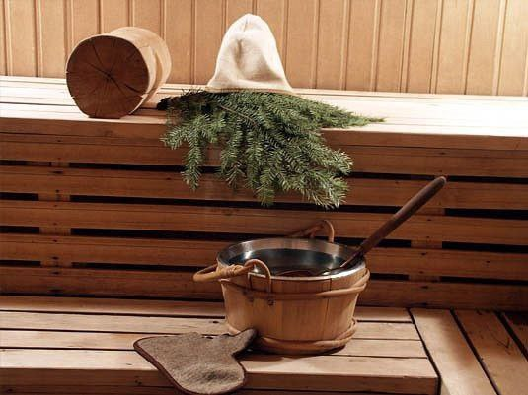
В нашем центре сауна и хамам (паровая комната с фитопаром и мраморными лежаками) расположены рядом, что делает ваш отдых полезным и приятным. После прогревания в сауне можно посидеть и подышать фитопаром и распаривать тело в хамаме.
В хамаме, полежав на горячем мраморе, вы подготовите свое тело к пилингу и расслабите свои мышцы. Пилинг поможет сохранить молодость и здоровье кожи, а влажный тёплый пар в хамаме, нежно обволакивая ваше тело, заберёт всю накопившуюся усталость и негатив. За то время, что вы проведёте здесь, раскроются поры и выйдут шлаки с токсинами. Здесь Вам подберут оптимальную именно для вас температуру, чтобы вы не почувствовали перегрев или дискомфорт.
После приятного проведения времени в хамаме, можно принять контрастный душ и в парилку!!! И парьтесь от души березовыми или дубовыми вениками. Давно было замечено, что применение веника удваивает пользу от парилки. Не случайно знахари считали, что банное лечение не возможно без хорошего веника. Они знали, что у каждого веника (березового, дубового или хвойного) свои особенности, каждый из них имеет свою силу, применяется при разных болезнях.
А после парилки можно обливаться прохладной водой. Обливное устройство поможет Вам освежить разгоряченное тело. С давних времен известно, что обливания отлично заряжают бодростью и хорошим настроением. Пользу для здоровья такого приспособления сложно переоценить - контрастное обливание помогает закалить организм и повысить иммунитет.
Банные процедуры прекрасно сочетаются с массажем. Благодаря ему улучшается кровоснабжение мышц, суставов, связок. Тепло, пар в свою очередь активизируют физиологическое действие массажа. Восстановительный эффект от совместного применения массажа и щедрого жара, как показали исследования, более значителен, чем если бы применять их порознь.

В стоимость комплекса сауна/хамам включены простыни, сланцы, шампунь, мыло, чай .

SPA- программа
«Час релакса»
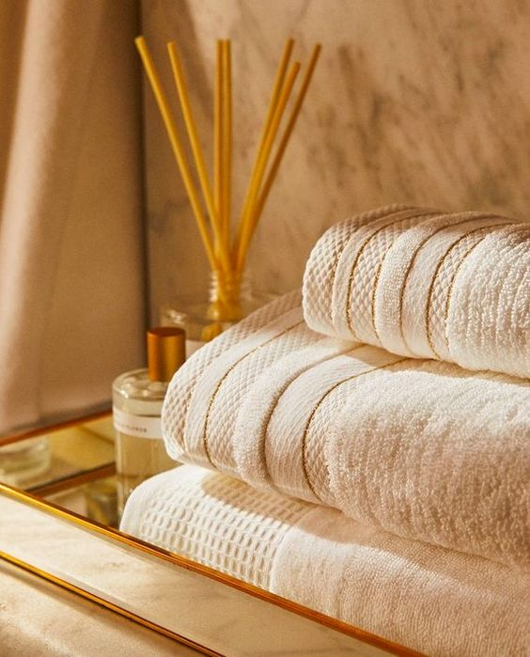
Живительная сила вековых кедров Горного Алтая поможет Вам очистить организм от токсинов, солей и шлаков, повысить иммунитет, освежить кожные покровы, избавиться от целлюлита и избыточного веса, сохранить здоровье, обрести красоту, восстановить душевные и физические силы и достичь долголетия! В СПА-центре «Ангел» кедровая фитобочка из Алтая, изготовленная по старинным технологиям колотым методом без единого сучка и каких-либо химических пропиток из многовекового кедра.
Это уникальный народный инструмент воздействия на организм человека травяным паром из сборов лекарственных трав, что способствует исцелению от многих недугов. Воздействие на кожу человека пароконцентрата комфортной температуры с высокой насыщенностью целебных соединений оказывает благоприятное влияние на весь организм. Улучшаются кровоснабжение кожи, мышц и суставов, внутренних органов, раскрываются поры и сальные железы кожи. Повышается интенсивность обменных процессов, и ускоряется выведение токсинов с последующим всасыванием целебных соединений.
В результате этого организм очищается на клеточном и тканевом уровне, нормализуются обменные процессы, и улучшается работа всех органов и систем. Именно это ведет к оздоровлению и омоложению. Также наблюдается эффект похудения, который происходит преимущественно не за счет потери жидкости, а за счет усиленного сжигания жиров, выведения шлаков и активизации обмена веществ. После процедуры тело рекомендуется слегка промокнуть полотенцем, и не более так как микроэлементы алтайского фитосбора, продолжают действовать на клетки кожи в течении дня. После процедуры отмечается хорошая релаксация, очищаются кожные покровы, снижается вес тела и исчезает целлюлит.

Этапы процедуры:
- ﻿Распаривание тела в кедровой бочке фитопаром 30 мин.
- Душ (по желанию)
- ﻿Чай со сладостями

Длительность программы 60 мин.

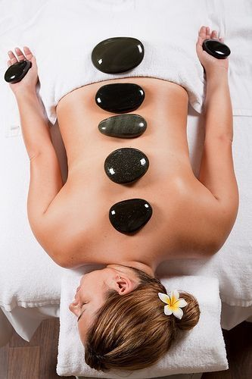
SPA- программа
« Энергия камня »

Камни являются самыми древними обитателями нашей планеты, и как многие считают, наделены уникальной способностью аккумулировать энергию из окружающей среды. Такое свойство известно человеку издавна, и вот уже бесчисленные столетия используется умелыми мастерами для лечения физических недугов и релаксации. Эффективный стоун массаж - техника, при которой используются холодные/горячие камешки небольших размеров. Именно здесь даже самый маленький кусок породы может полностью раскрыть свой потенциал, передавая накопленную от земли, воздуха и солнца энергию организму человека, исцеляя его и обновляя.
Результатом воздействия камнями становится устранение застоя венозной крови при небольшом мышечном тонусе. Процедура комбинированного массажа дает возможность активировать вегетативную нервную, а также иммунную и эндокринные системы организма. Помимо этого прохождение курса терапии избавляет от сезонной депрессии, хронической усталости, повышает общий тонус и тем самым повышается настроение.

Этапы процедуры:
- ﻿﻿Распаривание и питание кожи фитопаром в кедровой бочке 15 мин.
- ﻿﻿Расслабляющий массаж камнями 40 мин.
- Душ
- ﻿﻿Чай со сладостями

Длительность программы 75 мин.

SPA- программа
« Волшебное прикосновение»

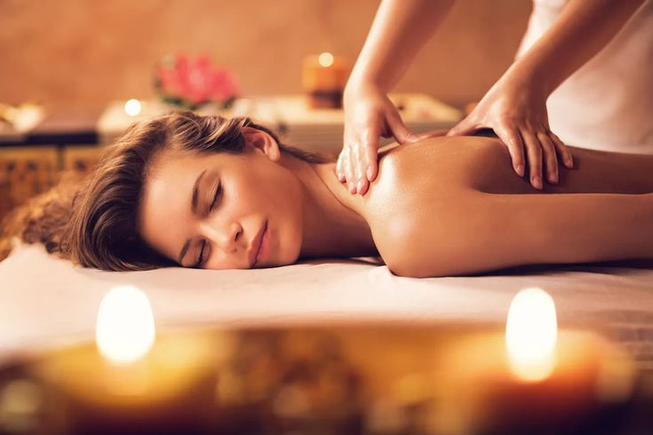
Кедровая бочка способствует наполнению капилляров кровью, полному раскрытию потовых пор и сальных желез. Происходит очистка организма, что приводит к максимальному выведению из организма шлаков, вредных токсинов и солей тяжелых металлов.
Пилинг тела просто необходим женщинам, которые следят за своей внешностью, ведь с годами наша кожа уже не так активно реагирует на внешние раздражители процессом регенерации, да и сам этот процесс в организме замедляется. Вот почему мы просто обязаны помогать коже нашего тела быть красивой.
Наша кожа обладает поистине уникальным свойством - способностью к регенерации. Что же это значит? А то, что в ответ на любое внешнее раздражение кожа включает свои защитные функции и начинает самовосстанавливаться.
После очищения пор кожи происходит всасывание целебных соединений. В результате чего организм очищается на клеточном и тканевом уровне, нормализуются обменные процессы, улучшается работа всех органов и систем, что ведет к его оздоровлению и омоложению. Восстанавливаются душевные и физические силы, повышаются выносливость и иммунитет.
В завершении этих великолепных ритуалов массаж станет прекрасной кульминацией вашего спа. Мягкие, но уверенные движения массажиста проникают в глубокие слои мышц, снимая напряжение и устраняя усталость, накопившуюся за день. Каждое нажатие помогает восстановить гармонию, обретая новые источники энергии.

Этапы процедуры:
- ﻿Распаривание и питание кожи фитопаром в кедровой бочке 15 мин.
- Пилинг всего тела « Арбуз»
- Массаж задней поверхности тела 30 мин.
- Душ
- ﻿﻿Чай со сладостями
Длительность программы 90 мин.

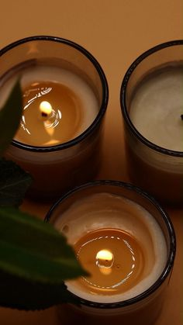
SPA- программа
«Прилив энергии»

Кедровая бочка - это уникальный народный метод воздействия на организм человека паром из сборов лекарственных трав. Бочка сделана из накопившего большое количество энергии реликтового 300-летнего сибирского кедра.
Кедровая бочка - это кабина с открытым верхом, куда подается пар с эфирным маслом или сбором из трав (эфирное масло или сбор из трав подбирается индивидуально). Ваше тело погружено в ароматный пар, а голова остается снаружи, это необходимо для снятия лишней нагрузки с кровеносных сосудов.
Кедр - один из лучших природных фармацевтов. Помогает избавиться от многих болезней и омолаживает организм. Сочетание пара, насыщенного растительными травами, благотворно действует на человека. Процедура эффективна и безопасна: не создает нагрузки на сосуды головного мозга, интенсивное потоотделение снимает излишнее напряжение с почек, не обжигает верхние дыхательные пути, это позволяет легко переносить процедуру людьми, которые не могут париться в обычных саунах и банях.
После фитобочки классический массаж всего тела представляет собой идеально завершение оздоровительной процедуры. Используя разминание, поглаживание, вибрацию и растирание, массажист стимулирует на разных участках спины корешки нервных окончаний. Так классический массаж помогает здоровому человеку сохранить позвоночник в «рабочем» состоянии, снять напряжение в мышцах и стресс после рабочего дня.

Этапы процедуры:
- ﻿﻿Распаривание и питание кожи фитопаром в кедровой бочке 15 мин.
- ﻿﻿Классический массаж всего тела 50 мин.
- Душ
- ﻿Чай со сладостями
Длительность программы 90 мин.

SPA- программа
«Рецепт молодости»
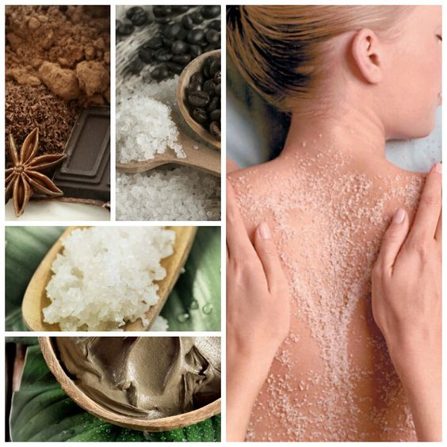
Пилинг, массаж и фитобочка - идеальное сочетание полезных процедур в одном комплексе. Ведь пилинг очищает кожу от старых и мертвых клеток кожи, а полезные вещества в фитопаре из алтайских целебных трав глубоко проникают через поры кожи ваш организм и благотворно влияют на него. Проведение недолгого времени в фитобочке, как следует разогреет все ваши мышцы, связки и суставы, и как нельзя лучше подготовит их для массажа. В сочетании с отваром целебных трав полезный эффект бочки усиливается: благодаря процедуре активизируется обмен веществ - без воздействия на сосуды головы (чего нельзя добиться в обычных парилках). Во время сеанса голова человека находится вне бочки. Это не дает термическому воздействию негативно сказываться на сосудах головного мозга, что важно при неврологических заболеваниях или гипертонии.
Выйдя из бочки, вы можете отдохнуть перед пилингом, слушая тихую мелодию и восстановить водный баланс вашего организма, стаканом прохладной воды с лимоном.
Закончив массаж, укутайтесь в тёплое одеяло или плед и полежите ещё немного в состоянии релакса и умиротворения. После выпейте чашечку травяного чая. Это поднимет ваше настроение. Один из самых используемых эффектов использования - кедровая бочка для похудения. Эффект от посещения заметен после первой процедуры. Всё происходит благодаря воздействию эфирных масел и обильному потоотделению, а значит, и выведению вредных веществ из организма, которые накопились в силу неправильного образа жизни, питания и вредных привычек.

Этапы процедуры:
- ﻿﻿Распаривание и питание кожи фитопаром в кедровой бочке 15 мин.
- Пилинг всего тела «Шоколад»
- Расслабляющий массаж 30 мин.
- Душ
- ﻿﻿Чай со сладостями
Длительность программы 90 мин.

SPA- программа
«Летящая поход»
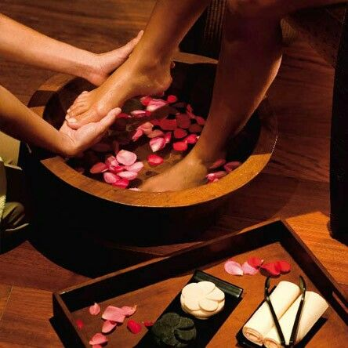

Застой в работе лимфатической системы приводит к интоксикации из-за накопления шлаков. А массаж обеспечивает на ткани такое воздействие, которое стимулирует скорость выведения жидкости, значит, и вредных веществ. Получение же клетками кислорода и полезных компонентов увеличивается тоже. А если еще очистить кожу от омертвевших клеток и открыть поры, то кожа и тело начнут дышать по новому.
Пилинг, лимфодренажный массаж и фитобочка - идеальное сочетание полезных процедур в одном комплексе. Ведь пилинг очищает кожу от старых и мертвых клеток кожи, а полезные вещества в фитопаре из алтайских целебных трав глубоко проникают через поры кожи в ваш организм и благотворно влияют на него. Проведение недолгого времени в фитобочке, как следует разогреет все ваши мышцы, связки и суставы, и как нельзя лучше подготовит их для массажа. В сочетании с отваром целебных трав полезный эффект бочки усиливается: благодаря процедуре активизируется обмен веществ - без воздействия на сосуды головы (чего нельзя добиться в обычных парилках). Во время сеанса голова человека находится вне бочки. Это не дает термическому воздействию негативно сказываться на сосудах головного мозга, что важно при неврологических заболеваниях или гипертонии..
Благодаря лимфодренажному массажу, основанной на поглаживании и надавливании в областях локализации лимфоузлов и способствовании оттоку лимфы, удастся не только почувствовать себя лучше, но и выглядеть моложе. Закончив массаж, укутайтесь в тёплое одеяло или плед и полежите ещё немного в состоянии релакса и умиротворения. После выпейте чашечку травяного чая. Это восполнит водный бала и поднимет ваше настроение. Эта одина из самых эффективных процедур для похудения. Эффект от посещения заметен после первой процедуры. Всё происходит благодаря воздействию лимфодренажного массажа и обильному потоотделению в фитобочке, а значит, и выведению вредных веществ из организма, которые накопились в силу неправильного образа жизни, питания и вредных привычек.

Этапы процедуры:
- ﻿ Распаривание в кедровой бочке ﻿﻿15 мин.
- Пилинг всего тела ﻿﻿« Клубничный»
- Массаж лимфодренажный 50 мин. ﻿﻿
- Душ
- Чай со сладостями

Длительность программы 120 мин.

SPA- программа
« Экспресс-обертывание»
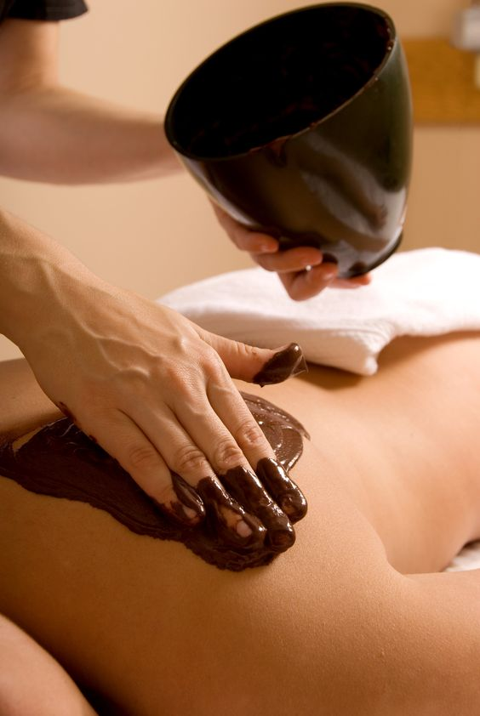
Хамам, или традиционная турецкая баня, является не только местом отдыха, но и источником целебных свойств. Особое внимание в хамаме уделяется фитопару – смеси ароматных трав и эфирных масел, которая насыщает воздух полезными веществами. Процесс парения способствует глубокому очищению кожи, открывая поры и удаляя токсины.
Кроме того, хамам создает атмосферу умиротворения и спокойствия, что способствует снижению уровня стресса и повышению общего эмоционального фона. В сочетании с аромотерапией, фитопар становится мощным инструментом для поддержки психоэмоционального здоровья.
Обертывания стали неотъемлемой частью современных процедур по уходу за телом, благодаря своей способности приносить не только косметическую, но и оздоровительную пользу. Они представляют собой эффективный метод для улучшения состояния кожи, помогают бороться с целлюлитом, способствуют потере сантиметров в объемах и улучшают общее самочувствие. Основные преимущества обертывания заключаются в активизации обмена веществ и улучшении кровообращения. Эта процедура помогает питать клеточные структуры кожи, позволяя ингредиентам, таким как водоросли, глина или эфирные масла, глубже проникать в эпидермис и оказывать свое действие. Кроме того, обертывания часто имеют детоксикационное действие, выводя токсины и очищая организм.
В завершение ухода мы предложим вам профессиональный уход за лицом, включающий демакияж, тщательно подобранные маски для вашего типа кожи

Этапы процедуры:
- Распаривание в хамаме 30 мин.
- « Шоколадное» обертывание
- Уход за лицом (демакияж,маска)
- Душ
- Чай со сладостями

Длительность процедуры 75 мин.

SPA- программа
« Секрет ухода»
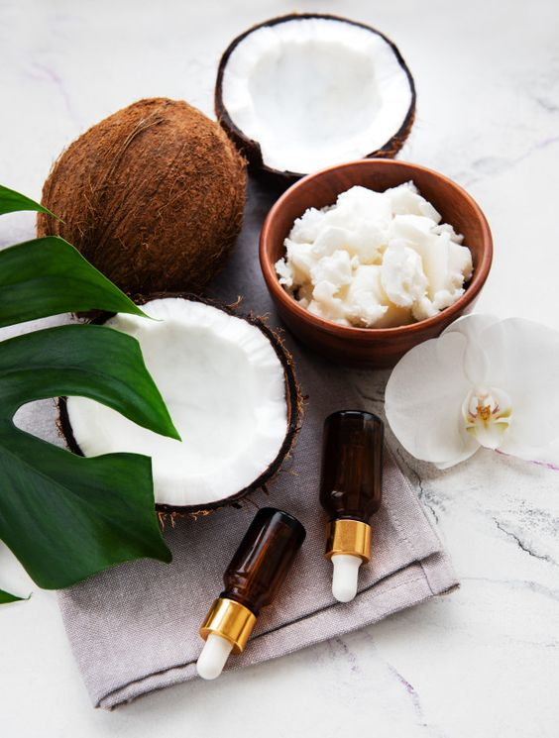
В мирах, где забота о себе становится искусством, спа программа оказывается истинным оазисом расслабления и гармонии. Здесь, в уютном пространстве, где нежные ароматы эфирных масел наполняют воздух, начинается магия ухода. Следуя традициям восточной культуры, распаривание в хамаме становится ритуалом очищения и восстановления жизненных сил. Тепло камней и пар облекают тело в заботливые объятия, позволяя каждому ощущению раскрываться в новом свете.
После этого волшебного момента обертывание становится логическим продолжением прежней заботы, принося коже увлажнение и гладкость. Нежные ткани, пропитанные натуральными экстрактами, ласкают тело, словно нежное прикосновение заботливых рук.
И, наконец, под звуки успокаивающей музыки к нам приходит массаж — искусный профессионал нежно прорабатывает каждую мышцу, позволяя снять напряжение и освободить разум от повседневной рутины.
После всех этих процедур вас ожидает чашка ароматного чая, где тепло и расслабление сливаются в уютной обстановке, обеспечивая полное ощущение умиротворения и гармонии. В этом волшебном мире заботы, каждая деталь становится шагом к вашему благополучию.
Этапы процедуры:
- Распаривание в хамаме 15 мин.
- Обертывание «Кокос»
- Массаж задней поверхности тела 30 мин.
- Душ
- Чай со сладостями
Длительность программы 90 мин.

SPA- программа
« Шоколадный Ангел»
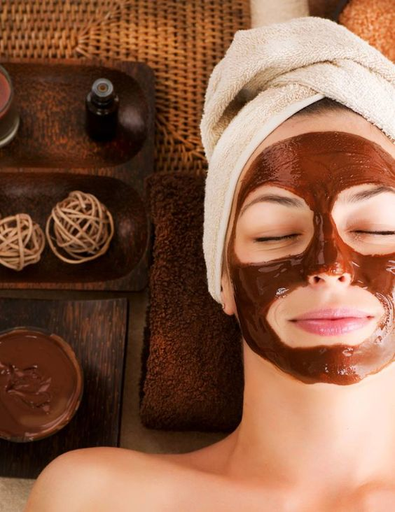
Вас ждет уникальное путешествие в мир блаженства с нашей спа-программой "Шоколадный ангел". Вы начнете с расслабляющего распаривания в хамаме, где теплый влажный воздух нежно обвивает ваше тело, освобождая его от напряжения и стресса. Мягкий свет и аромат эфирных масел погружают вас в атмосферу спокойствия и гармонии.
Затем, под звуки убаюкивающей музыки, вас ожидает шоколадное обертывание. Наша косметика, насыщенна витаминами и антиоксидантами, окутывает вашу кожу, делая её мягкой и бархатистой. Шоколад не только насытит вашу кожу живительными компонентами, но и подарит ощущение сладкого счастья, что поможет вам забыть о повседневной суете.
Завершается программа расслабляющим массажем всего тела, где опытные руки мастера растворят последние остатки напряжения и подарят энергетический заряд. Каждое прикосновение пробуждает ваши чувства, наполняя каждую клеточку тела теплом и любовью. Позвольте себе стать "Шоколадным ангелом" и забудьте обыденность, воссоздавая красоту и гармонию в себе.
Этапы процедуры:
- Распаривание в хамаме 15 мин.
- «Шоколадное» обертывание
- Массаж всего тела 50 мин.
- Душ
- Чай со сладостями
Длительность программы 120 мин.

SPA- программа
«Женское счастье»
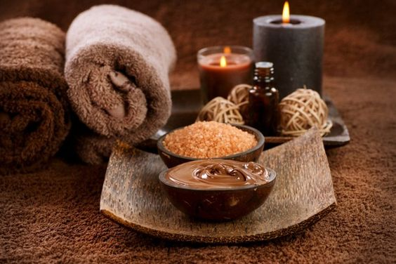
В самом сердце расслабляющего спа-центра вас ждет программа «Женское счастье». С первых минут погружения в атмосферу гармонии и уюта вы почувствуете, как заботы повседневной жизни утекают, растворяясь в легком аромате эфирных масел. Начнем с распаривания в хамаме, где тепло и пар обнимают ваше тело, освобождая от стресса и напряжения.
Затем, ощутив как ваше тело наполняется легкостью, вы насладитесь нежным пилингом , который деликатно уберет омертвевшие клетки, подарив коже невероятную гладкость. Шоколадное обертывание окутывает ароматом, даруя вам ощущение сладкого блаженства, в то время как ваше тело наполняется полезными веществами.
Массаж, выполненный опытными руками мастера, погружает в мир расслабления и пустоты, позволяя каждому мышечному зажиму раствориться. Уход за лицом включает демакияж и успокаивающую маску, способствующую сиянию кожи и восстановлению её природной красоты.
В завершение, вас ждет теплый чай с изысканными сладостями, который добавит нотку радости и завершит эту волшебную поездку в мир женского счастья и любви к себе.
Этапы процедуры:
- Распаривание в хамаме 15 мин.
- Пилин всего тела «Шоколад»
- Обертывание « Кокос»
- Уход за лицом (демакияж, маска)
- Массаж всего тела 50 мин.
- Душ
- Чай со сладостями
Длительность программы 180 мин.

SPA- программа
«История соблазна»
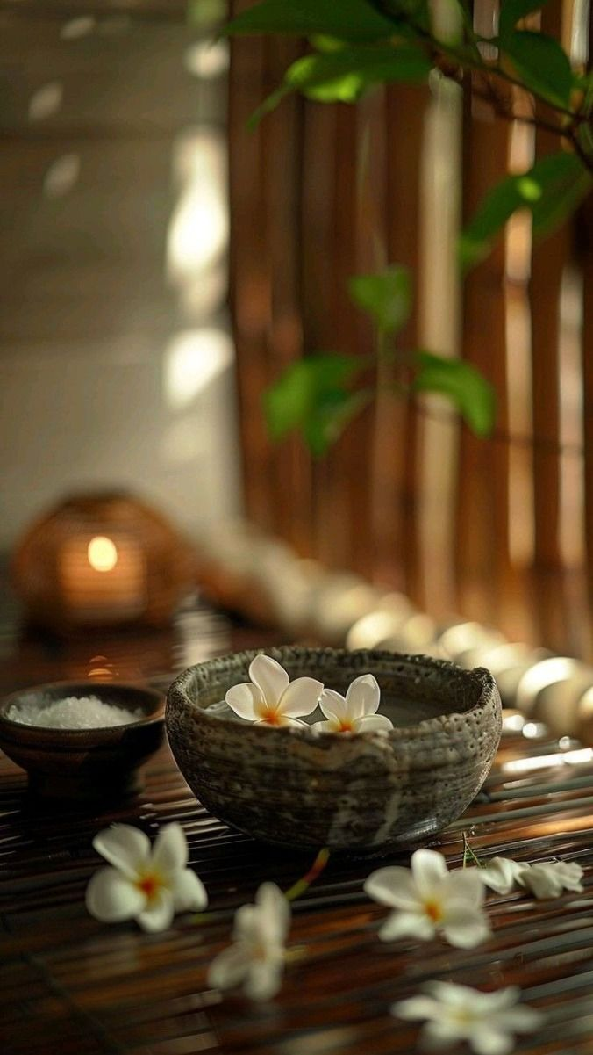
В атмосферном уединении спа-центра начинается ваша незабываемая история соблазна. Программа погружает вас в мир роскоши и релаксации, где каждая деталь продумана до мелочей. Вы спускаетесь в хамам, где теплый пар окутывает ваше тело, мягко расслабляя мышцы и наполняя душу спокойствием.
После распаривания, которое словно обволакивает вас нежностью, в самой уютной обстановке начинается пилинг всего тела. Мастер заботливо и плавно освобождает кожу от омертвевших клеток, придавая ей свежесть и сияние. Чувствуете, как забота о теле переливается в заботу о душе?
На смену пилингу приходит обертывание, где роскошные масла и экстракты, подобранные с любовью, погружают вас в спокойствие и гармонию. Вы словно в коконе, где каждая клетка наполняется жизненной энергией.
И наконец, массаж головы и всего тела приносит истинное наслаждение. Легкие, плавные движения мастера освобождают от напряжения, восстанавливая внутренний баланс. Каждый вдох наполняется ароматом расслабления, а каждый выдох — свободой. Этот опыт становится истинным искусством заботы о себе, пронзая каждый момент временем роскоши и удовольствия.
Этапы процедуры:
- Распаривание в хамаме 15 мин.
- Пилинг всего тела «Манго»
- Обертывание « Цитрус»
- Массаж головы 10 мин.
- Массаж всего тела 50 мин.
- Душ
- Чай со сладостями
Длительность программы 180 мин.

SPA- программа
«Для него»
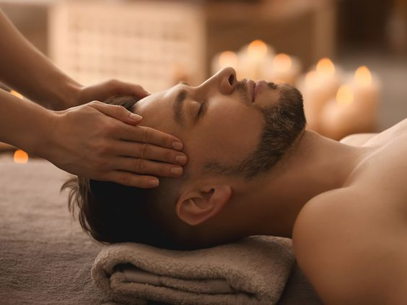
В современном мире, где стресс и рутинные заботы становятся неизменными спутниками каждого мужчины, возможность провести время в спа-салоне становится настоящим спасением. Это не просто отдых; это глубокое погружение в атмосферу спокойствия и релаксации.
Начало процедуры — распаривание, которое нежно подготавливает кожу к следующему этапу. Это момент, когда тепло и пар раскрывают поры, помогая избавиться от токсинов и подготовить тело к глубокому очищению. Пилинг всего тела — это ощущение обновления: каждая клеточка кожи дышит свободно, наполняясь свежестью и жизненной силой.
Завершает ритуал массаж головы, который не только расслабляет, но и становится источником вдохновения, восстанавливая гармонию между телом и разумом. Специально подобранные масла и техники обеспечивают глубокое расслабление, позволяя каждому мужчине забыть о повседневных проблемах.
Всё это — лучшее лекарство для мужского организма, которое возвращает силы и уверенность. Этот спа-опыт станет незаменимым элементом сбалансированной жизни, приглашая к регулярному уходу за собой и восстановлению внутренней энергии.
Этапы процедуры:
- Распаривание в кедровой бочке или в хамаме 15 мин.
- Пилинг всего тела «Цитрус»
- Массаж головы 10 мин.
- Массаж всего тела 50 мин.
- Душ
- Чай со сладостями
Длительность программы 120 мин.

SPA- программа
«Любовь моя»
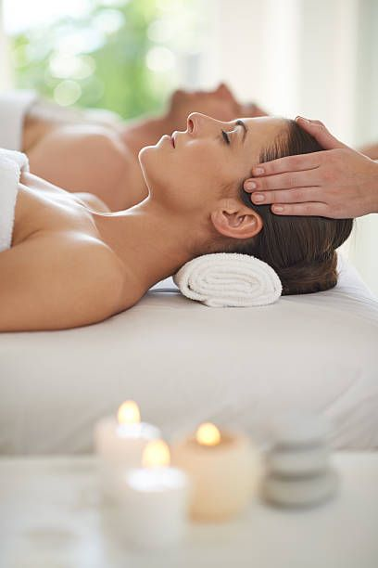
Специально для влюбленных, программа "Любовь моя" предлагает уникальное сочетание нежности и заботы, создавая идеальную обстановку для двоих. Погрузитесь в мир релаксации и комфорта, где каждый момент наполняет сердца теплом и гармонией.
Начните свое путешествие с распаривания в кедровой бочке, где целебные пары древесины взаимодействуют с атмосферой любви, даря расслабление и облегчение от повседневной суеты. Затем вас ждет нежный пилинг всего тела, который освежит и ревитализирует вашу кожу, придавая ей мягкость и шелковистость.
Сердцем программы становится эксклюзивный массаж всего тела, в ходе которого каждое прикосновение будет наполнено заботой и вниманием. Профессиональные руки мастеров создадут синергию чувств, позволяя вам и вашему партнеру соединиться на глубоком уровне уверенности и симпатии.
Почувствуйте, как каждая капля стресса уходит, оставляя лишь легкость и радость. Этот опыт подарит вам не только физическую, но и эмоциональную близость, взаимное доверие и яркие воспоминания, которые согреют ваши сердца надолго.
Этапы процедуры:
- Распаривание в кедровой бочке 15 мин.
- Пилинг всего тела «Арбуз»
- Массаж всего тела 40 мин.
- Душ
- Чай со сладостям
Длительность программы 120 мин.

SPA- программа
« Подружки»
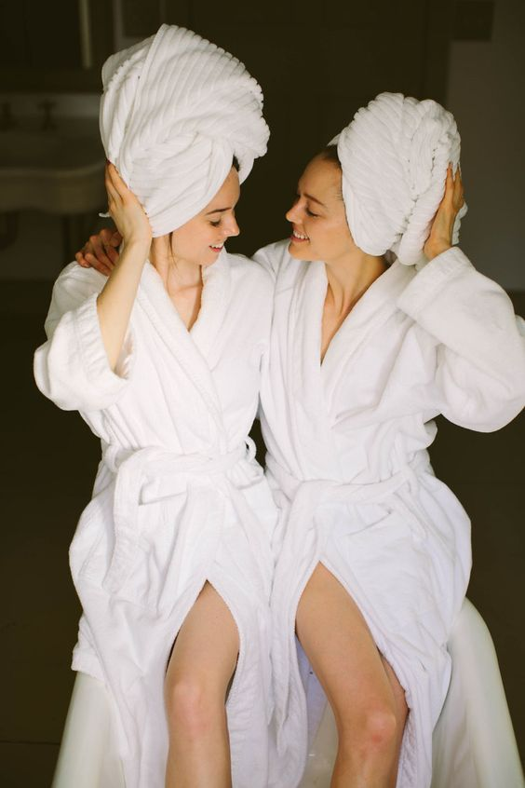
В этом уединенном уголке рая, где время замирает, а заботы остаются за пределами, начинается наше путешествие в мир истинного расслабления. Специально для вас и вашей подружки организовано уникальное spa-приключение, где каждая деталь продумана до мелочей.
Вы погружаетесь в атмосферу умиротворения, где мягкий свет и нежные ароматы эфирных масел обнимают вас с первых минут. Начинается всё с деликатного распаривания — теплые пара и настои трав расслабляют мышцы и очищают кожу. Затем, наслаждаясь положительными эмоциями, вы переходите к пилингу всего тела, в котором используются натуральные скрабы, дарящие вашей коже невероятную мягкость и гладкость.
После этого вас ждёт обёртывание — волшебное средство для питания и увлажнения, которое окутывается в пленку комфорта и заботы. И, конечно же, нельзя обойти вниманием уход за лицом, который подарит вашему лицу свежесть и сияние.
Завершающим аккордом станет массаж всего тела, позволяющий забыть о стрессах и насладиться полным расслаблением. Этот день для двоих станет незабываемым, наполняя сердца радостью и гармонией.
Этапы процедуры:
- Распаривание в кедровой бочке либо в хамаме 15 мин.
- Пилинг всего тела «Манго»
- Обертывание «Ананас»
- Уход за лицом (демакияж, маска)
- Массаж всего тела 50 мин.
- Душ
- Чай со сладостями

Длительность 180 мин.

SPA- программа
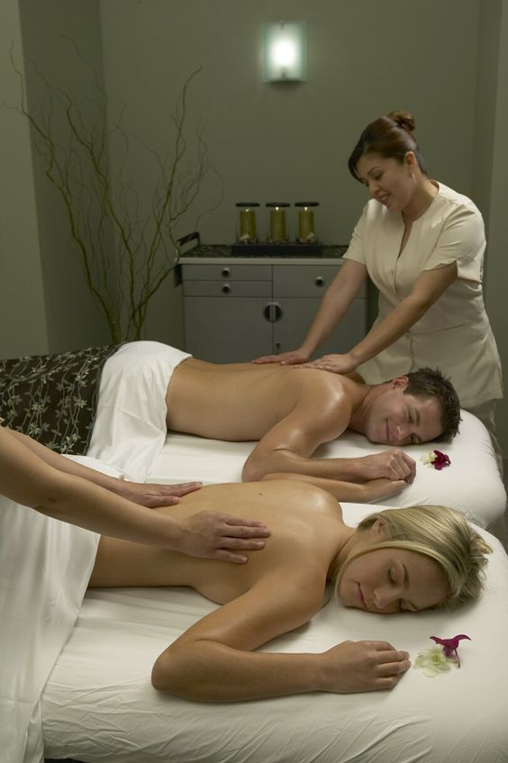
« Свидание»

Вечер окутан мягким светом, и в воздухе витает аромат экзотических масел. Влюбленные переступают порог спа, где начинается их романтическое свидание. Атмосфера уюта и спокойствия обещает незабываемые мгновения.
Сначала их ждёт расслабляющее распаривание : мягкое тепло обнимает тела, согревая души. За ним следует пилинг, который нежно очищает кожу, оставляя её свежей и живой. Партнеры обмениваются взглядами, полными нежности и предвкушения.
Далее – обертывание, наполненное натуральными экстрактами, которые погружают в мир гармонии и наслаждения. Каждое прикосновение мастеров уверенно дарит тепло и заботу.
Но это еще не всё: для него приготовлен нежный массаж головы, который снимает напряжение и приводит в восторг. Для неё : массаж лица, который расслабляет и пробуждает чувства.
Массаж всего тела для двоих — это непревзойденный способ объединить расслабление и близость, создавая особую атмосферу уюта и гармонии. В окружении приглушенного света и нежных ароматов эфирных масел, пары могут насладиться искусством бок о бок. Мастера массажа, чьи руки плавно скользят по телу, приводят в движение не только мышечные зажимы, но и успокаивают душевные тревоги.
Так, в тишине и уединении спа, влюбленные наслаждаются мгновениями счастья, создавая свои лучшие воспоминания.
Этапы процедуры:
- Распаривание в кедровой бочке или в хамаме 15 мин.
- Пилинг всего тела «Кокос»
- Обертывание « Манго»
- Массаж лица для нее
- Массаж головы для него
- Массаж всего тела 50 мин.
- Душ
- Чай со сладостями

Длительность программы 180 мин.

